**Лабораторная работа №3 – HDD / SSD**

1.Что такое жесткий диск (HDD) и как он работает?

Жесткий диск (HDD, Hard Disk Drive) - это запоминающее устройство, основанное на принципе магнитной записи. он чувствителен практически ко всем факторам окружающей среды (как минимум к температуре, влажности, атмосферному давлению, запыленности, вибрациям, ударам, перегрузкам). В качестве среды записи и хранения информации в жестких дисках выступают ферромагнетики, отличительной особенностью которых является наличие микроскопических однородно намагниченных объемов вещества, называемых доменами. Один бит магнитной информации - это один магнитный домен ферромагнитного материала, направление вектора намагниченности в котором может быть изменено внешним полем.

2.Какие компоненты составляют HDD, и как они взаимодействуют между собой?

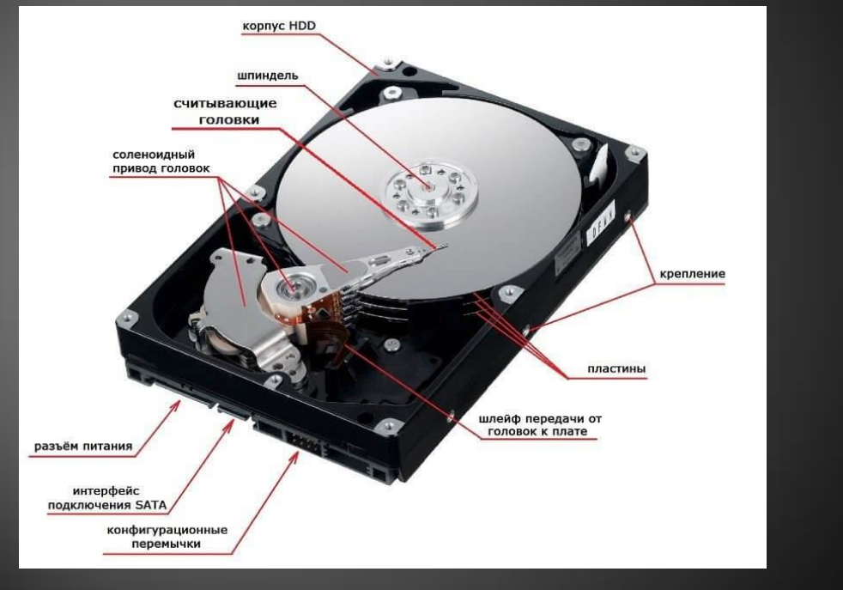

Плата электроники, содержащая: • Цифровой сигнальный процессор (ЦСП, Digital signal processor, DSP, DSP- процессор), обрабатывающий сигналы чтения/записи. • Микросхема буферной памяти, хранящая кэш и (иногда) микрокод. • Микроконтроллер, выполняющий роль управляющего контроллера, интерфейсного контроллера и контроллера жесткого диска.

3.Какие преимущества и недостатки у HDD по сравнению с другими типами хранения данных?

**Преимущества HDD:**

* **Цена:** HDD традиционно более доступны по цене за гигабайт, особенно для больших объемов хранения.
* **Емкость:** HDD могут достигать очень больших объемов, что делает их идеальными для хранения больших архивов данных, медиатеки и других файлов.
* **Надежность данных:** Магнитные диски обладают высокой устойчивостью к повреждениям данных, особенно при постепенной потере данных.
* **Восстановление данных:** Существуют специализированные инструменты и услуги для восстановления данных с поврежденных HDD, что повышает шансы на восстановление информации.

**Недостатки HDD:**

* **Скорость:** HDD значительно медленнее SSD из-за механических компонентов. Это особенно заметно при случайном доступе к данным, что может замедлить работу системы.
* **Шум:** HDD создают шум при работе из-за вращения дисков и перемещения головок.
* **Фрагментация:** Постоянная запись и удаление файлов приводит к фрагментации данных на диске, что снижает скорость доступа к ним.
* **Уязвимость к физическим воздействиям:** HDD чувствительны к ударам и вибрации, что может привести к повреждению данных.
* **Ограниченный срок службы:** Механические компоненты подвержены износу, что со временем может привести к снижению производительности и выходу из строя диска.

4.Что такое твердотельный накопитель (SSD) и как он отличается от HDD?

SSD (Solid-state drive) — компьютерное немеханическое ЗУ на основе микросхем памяти. Кроме них, SSD содержит управляющий контроллер, который управляет процессом чтения / записи и структурой размещения данных, для кеш-памяти используется микросхема DDR DRAM

5.Какие особенности работы SSD делают его быстрее по сравнению с HDD?

**. Отсутствие механических частей**

* **SSD:** Используют микросхемы флеш-памяти, в которых данные хранятся в ячейках. Отсутствуют движущиеся части, такие как магнитные головки и вращающиеся диски, которые характерны для HDD.
* **HDD:** Имеют сложную механическую конструкцию: магнитные диски вращаются с высокой скоростью, а головки считывают и записывают данные.

**2. Способ доступа к данным**

* **SSD:** Обеспечивают практически мгновенный доступ к любым данным на диске, так как нет необходимости в физическом перемещении головки к нужному сектору.
* **HDD:** Скорость доступа зависит от времени поиска нужной дорожки и сектора на диске, что значительно увеличивает время отклика.

**3. Скорость передачи данных**

* **SSD:** Имеют значительно более высокую скорость передачи данных, так как нет ограничений, связанных с механическими компонентами.
* **HDD:** Скорость передачи данных ограничена скоростью вращения дисков и скоростью перемещения головок.

**4. Время задержки**

* **SSD:** Минимальное время задержки при чтении и записи данных.
* **HDD:** Более высокое время задержки из-за необходимости физического перемещения головок.

**5. Производительность при случайном доступе**

* **SSD:** Отлично справляются с большим количеством небольших операций чтения и записи, что особенно важно для современных операционных систем и приложений.
* **HDD:** Производительность при случайном доступе значительно ниже, что приводит к снижению общей скорости работы системы.

6.Какие преимущества и недостатки у SSD по сравнению с HDD?

+ Высокая скорость чтения и записи (в разы по сравн. С HDD). + Относительно низкое энергопотребление. + Полное отсутствие шума и вибрации. + Менее чувствительны к механическим воздействиям и внешним электромагнитным полям. + Более широким диапазоном рабочих температур. + Низкое тепловыделение, что способствует улучшению производительности. - Ограниченное количество циклов перезаписи ( 10 000 - 100 000). - Высокая стоимость. - Проблемы с восстановлением данных после резкого скачка напряжения и др

7.Какие технологии используются для увеличения скорости и производительности SSD?

**1. Интерфейсы передачи данных**

* **SATA:** Один из самых распространенных интерфейсов, хотя и уступает по скорости более новым.
* **NVMe:** Высокоскоростной интерфейс, специально разработанный для SSD. Обеспечивает значительно более высокую пропускную способность и низкую задержку.
* **PCIe:** Еще один высокоскоростной интерфейс, позволяющий SSD работать на максимальной скорости.

**2. Типы флеш-памяти**

* **SLC (Single-Level Cell):** Самый быстрый и надежный тип памяти, но и самый дорогой.
* **MLC (Multi-Level Cell):** Более распространенный тип, обеспечивающий хорошее соотношение цены и производительности.
* **TLC (Triple-Level Cell):** Бюджетный вариант, но с несколько меньшей скоростью и ресурсом.
* **QLC (Quad-Level Cell):** Самый дешевый тип, но с более низкой скоростью и надежностью.

**3. Контроллеры SSD**

* **Производительность:** От качества контроллера напрямую зависит скорость работы SSD. Современные контроллеры используют многоядерные процессоры, кэш-память и другие технологии для оптимизации работы.
* **Алгоритмы:** Сложные алгоритмы управления памятью позволяют повысить скорость работы SSD и увеличить его ресурс.

**4. Протоколы коррекции ошибок**

* **LDPC (Low-Density Parity-Check):** Эффективный метод коррекции ошибок, позволяющий повысить надежность SSD.

**5. Технологии кэширования**

* **DRAM-кэш:** Используется для ускорения часто используемых данных.
* **SLC-кэш:** Часть памяти TLC или QLC SSD выделяется под SLC для повышения скорости записи.

**6. Параллелизм**

* **Многоканальность:** Разделение данных на несколько каналов позволяет увеличить пропускную способность.
* **Параллельная работа ячеек:** Одновременная работа нескольких ячеек памяти повышает скорость.

**7. Технологии оптимизации**

* **Garbage Collection:** Автоматическая очистка и перераспределение данных для поддержания высокой производительности.
* **Wear Leveling:** Равномерное распределение операций записи по всем ячейкам памяти для увеличения ресурса SSD.

8.Какие факторы влияют на срок службы HDD и SSD?

**Факторы, влияющие на срок службы HDD:**

* **Механические компоненты:**
  + **Магнитные головки:** Износ головок из-за постоянного контакта с диском.
  + **Шпиндель:** Постепенное изнашивание подшипников шпинделя.
  + **Диски:** Поверхностные повреждения, вызванные вибрацией или ударами.
* **Внешние факторы:**
  + **Температура:** Высокие температуры ускоряют износ механических компонентов и могут привести к деформации дисков.
  + **Вибрация и удары:** Физические воздействия могут повредить головки и диски.
  + **Качество электропитания:** Скачки напряжения могут привести к повреждению электронных компонентов.
* **Интенсивность использования:**
  + **Частота включения/выключения:** Частые циклы включения-выключения увеличивают износ.
  + **Объем записанных данных:** Чем больше данных записывается, тем больше изнашиваются магнитные головки и поверхности дисков.

**Факторы, влияющие на срок службы SSD:**

* **Внутренние факторы:**
  + **Количество циклов перезаписи:** Каждая ячейка памяти имеет ограниченное количество циклов перезаписи.
  + **Качество контроллера:** От качества контроллера зависит эффективность распределения нагрузки на ячейки памяти.
  + **Тип флеш-памяти:** SLC-память более долговечна, чем MLC, TLC и QLC.
* **Внешние факторы:**
  + **Температура:** Высокие температуры сокращают срок службы флеш-памяти.
  + **Пиковые нагрузки:** Чрезмерные нагрузки могут привести к преждевременному износу.
  + **Программное обеспечение:** Некорректная работа программного обеспечения может привести к повреждению данных и сокращению срока службы.

**Сравнение срока службы HDD и SSD:**

* **HDD:** Срок службы HDD может составлять от нескольких лет до десяти и более лет при правильной эксплуатации. Однако, механические компоненты подвержены износу, и со временем производительность диска может снижаться.
* **SSD:** Срок службы SSD обычно составляет несколько лет и зависит от интенсивности использования и типа флеш-памяти. Современные SSD имеют технологии, которые позволяют продлить срок службы, но ограничение на количество циклов перезаписи остается.

**Как продлить срок службы HDD и SSD:**

* **HDD:**
  + Поддерживать оптимальную температуру.
  + Избегать вибрации и ударов.
  + Использовать качественное электропитание.
  + Регулярно создавать резервные копии данных.
* **SSD:**
  + Поддерживать оптимальную температуру.
  + Избегать чрезмерных нагрузок.
  + Использовать качественное программное обеспечение.
  + Регулярно обновлять прошивку SSD.

9.Как происходит запись и чтение данных на жестких дисках, и как это влияет на скорость доступа к данным?

**Процесс записи данных**

1. **Преобразование данных:** Данные, которые нужно записать, преобразуются в последовательность магнитных импульсов.
2. **Перемещение головки:** Магнитная головка перемещается над нужным треком на диске.
3. **Запись данных:** Головка создает магнитное поле, которое изменяет намагниченность поверхности диска в соответствии с записанными данными.

**Процесс чтения данных**

1. **Перемещение головки:** Головка перемещается над треком, где хранятся нужные данные.
2. **Считывание данных:** Головка считывает изменения намагниченности поверхности диска и преобразует их в электрические сигналы.
3. **Декодирование:** Полученные электрические сигналы декодируются в исходные данные.

**Факторы, влияющие на скорость доступа**

* **Скорость вращения дисков:** Чем выше скорость вращения, тем быстрее можно найти нужные данные.
* **Время поиска:** Время, затрачиваемое головкой на перемещение к нужному треку.
* **Скорость передачи данных:** Скорость, с которой данные передаются между головкой и контроллером диска.
* **Фрагментация данных:** Если файлы раздроблены на множество мелких фрагментов, разбросанных по всему диску, то время доступа к ним значительно увеличивается.

10.Какие виды интерфейсов используются для подключения жестких дисков к компьютеру (например, SATA, NVMe)?

Назначение интерфейса ATA – обмен данными с вынесенным на внешнее устройство контроллером: передача и прием данных, подача команд, отслеживание ошибок, доступ к управляющим и статусным регистрам.

Интерфейс SATA (Serial ATA) - последовательный интерфейс обмена данными с накопителями информации. SATA является развитием параллельного интерфейса АТА (IDE). Интерфейс стал более быстродействующим за счет последовательного перемещения данных по более тонкому и гибкому кабелю.

SATA сохраняет: • регистровую модель ATA. • передачу в режимах PIO, DMA. • систему команд ATA версии 5. Новое: • ввод нового режима FPDMA. • поддержка более эффективных команд

По сути eSATA является вынесенным "наружу“ портом SATA. Существенно снижается нагрузка на CPU.

Вместо параллельного интерфейса SPI в жестких дисках может использоваться интерфейс FC-AL, который представляет собой физическую среду передачи данных с топологией «кольцо», поверх которой работает SCSI

**Основные типы интерфейсов:**

* **SATA (Serial ATA):** Это наиболее распространенный интерфейс для подключения жестких дисков и твердотельных накопителей в современных компьютерах. SATA обеспечивает более высокую скорость передачи данных по сравнению с предыдущими стандартами, а также более простую установку благодаря последовательной связи. Существует несколько версий SATA с различной пропускной способностью: SATA I, SATA II и SATA III.
* **SAS (Serial Attached SCSI):** Этот интерфейс чаще используется в серверных системах и высокопроизводительных устройствах хранения данных. SAS обеспечивает еще более высокую скорость передачи данных, чем SATA, а также поддерживает горячую замену дисков.
* **NVMe:** Этот интерфейс специально разработан для твердотельных накопителей (SSD). Он обеспечивает значительно более высокую скорость передачи данных по сравнению с SATA и SAS, особенно при случайном доступе.
* **SCSI (Small Computer System Interface):** Этот интерфейс был широко распространен в прошлом, но в настоящее время используется реже. SCSI обеспечивает высокую производительность и надежность, но его стоимость выше, чем у SATA.

**Устаревшие интерфейсы:**

* **IDE (Integrated Drive Electronics):** Этот параллельный интерфейс был широко распространен в прошлом, но в настоящее время практически не используется.
* **SCSI (Parallel SCSI):** Параллельная версия SCSI, которая также постепенно вышла из употребления.

11.Какие особенности выбора HDD и SSD в зависимости от конкретных задач и требований пользователя?

**Факторы, влияющие на выбор:**

* **Бюджет:**
  + **HDD:** Обычно более доступны по цене за гигабайт.
  + **SSD:** Более дороги, особенно для больших объемов.
* **Скорость:**
  + **HDD:** Имеют более низкую скорость чтения и записи, особенно при случайном доступе к данным.
  + **SSD:** Обеспечивают значительно более высокую скорость, что важно для операционных систем, игр и приложений, требующих быстрой реакции.
* **Объем хранения:**
  + **HDD:** Предлагают большие объемы хранения по более низкой цене.
  + **SSD:** Ограничены по объему, но их емкость постоянно увеличивается.
* **Надежность:**
  + **HDD:** Более подвержены механическим повреждениям и имеют ограниченный срок службы из-за движущихся частей.
  + **SSD:** Более надежны, так как не имеют движущихся частей, но также имеют ограниченный ресурс перезаписи.
* **Шум и энергопотребление:**
  + **HDD:** Более шумные и потребляют больше энергии из-за механических компонентов.
  + **SSD:** Бесшумны и энергоэффективны.

12.Какие советы по уходу и обслуживанию жестких дисков помогут продлить их срок службы?

**Физическая защита**

* **Стабильное основание:** Установите компьютер на ровную поверхность, чтобы избежать вибрации, которая может повредить головки диска.
* **Защита от ударов:** Избегайте резких движений и ударов по компьютеру, особенно во время работы.
* **Охлаждение:** Обеспечьте достаточную вентиляцию в корпусе компьютера. Перегрев может привести к повреждению диска.
* **Чистота:** Регулярно очищайте компьютер от пыли, так как она может вызвать перегрев и засорение вентиляторов.

**Программное обеспечение**

* **Дефрагментация:** Регулярно проводите дефрагментацию диска, особенно если вы часто сохраняете и удаляете файлы. Это поможет оптимизировать расположение данных на диске и ускорить доступ к ним.

13.Что такое RAID?

RAID расшифровывается как Redundant Array of Independent Discs, т.к. задача снижения стоимости отошла на второй план. Основной задачей стало обеспечение отказоустойчивости за счет введения избыточности (дополнительных аппаратных ресурсов для хранения копий или контрольных кодов данных). При этом RAID может решать и задачу улучшения производительности. Технология RAID предполагает создание дисковой подсистемы, надежность и/или быстродействие которой в несколько раз выше, чем у каждого из входящих в ее состав жестких дисков.  
14.Какие основные уровни (уровни RAID) существуют, и как они отличаются друг от друга?

В рамках технологии RAID стандартно описано несколько методов организации массивов, получивших название «уровни». Чем выше уровень, тем больше для него требуется аппаратных ресурсов (в том числе самих дисков) и тем лучше его свойства (отказоустойчивость + производительность). • Уровни, которые можно считать стандартизованными — RAID 0, RAID 1, RAID 2, RAID 3, RAID 4, RAID 5 и RAID 6. • Применяются также различные комбинации RAID-уровней, что позволяет объединить их достоинства. Обычно это комбинация какоголибо отказоустойчивого уровня и нулевого уровня, применяемого для повышения производительности (RAID 1+0, RAID 0+1, RAID 50).  
15.Каким образом реализуется горячая замена (hot swapping) дисков в массиве RAID?

**Горячая замена** (hot swapping) дисков в массиве RAID – это возможность заменить неисправный диск на новый без остановки всей системы. Это важная функция, обеспечивающая высокую доступность данных и непрерывность работы серверов и других устройств, где хранятся критически важные данные.

**Как это реализовано:**

1. **Контроллер RAID:**
   * **Отслеживание состояния дисков:** Контроллер постоянно мониторит состояние всех дисков в массиве.
   * **Обнаружение неисправности:** При обнаружении неисправности диска контроллер генерирует предупреждение.
   * **Маркировка неисправного диска:** Неисправный диск помечается как offline и исключается из процесса обработки данных.
   * **Инициирование процесса восстановления:** Контроллер запускает процесс восстановления данных на новый диск, используя информацию с оставшихся исправных дисков в массиве.
2. **Физическая замена диска:**
   * **Безопасное извлечение:** Операционная система или администратор получает уведомление о необходимости заменить диск.
   * **Выключение питания:** В некоторых случаях может потребоваться выключить питание от неисправного диска перед его физическим извлечением.
   * **Установка нового диска:** В освобожденный слот устанавливается новый диск того же типа и емкости.
3. **Восстановление массива:**
   * **Автоматическое или ручное восстановление:** В зависимости от конфигурации RAID и контроллера, процесс восстановления может начаться автоматически или требовать вмешательства администратора.
   * **Перестроение массива:** Контроллер начинает перестраивать массив, копируя данные с исправных дисков на новый диск.
   * **Синхронизация:** Происходит синхронизация данных между всеми дисками в массиве.

16.Каковы основные проблемы и риски, связанные с массивами RAID, и как их можно минимизировать?

Массивы RAID, несомненно, повышают надежность хранения данных, но они не являются панацеей и имеют свои особенности и потенциальные проблемы. Рассмотрим основные из них и способы их минимизации:

**Основные проблемы и риски:**

* **Единая точка отказа:** Несмотря на избыточность, контроллер RAID сам по себе является единой точкой отказа. Выход из строя контроллера может привести к потере доступа к данным.
* **Ошибка восстановления:** Если во время восстановления массива после выхода из строя одного из дисков произойдет сбой другого диска, то восстановить данные может быть невозможно. Это называется "двойной ошибкой".
* **Ограниченная масштабируемость:** Масштабирование RAID-массивов может быть сложным и ограниченным уровнем RAID.
* **Стоимость:** Реализация RAID требует дополнительных затрат на оборудование (контроллеры, диски) и программное обеспечение.
* **Сложность управления:** Настройка и управление RAID-массивами требует определенных знаний и навыков.

**Способы минимизации рисков:**

* **Выбор уровня RAID:** Выбор уровня RAID должен основываться на конкретных требованиях к производительности, надежности и стоимости.
* **Использование качественного оборудования:** Приобретайте диски и контроллеры от надежных производителей.
* **Регулярное резервное копирование:** Даже при использовании RAID рекомендуется делать резервные копии важных данных на внешние носители или в облако.
* **Мониторинг состояния массива:** Используйте инструменты для мониторинга состояния дисков и контроллера.
* **Обновление прошивки:** Регулярно обновляйте прошивку контроллера для устранения уязвимостей и повышения стабильности.
* **Использование горячей замены дисков:** Эта функция позволяет заменить неисправный диск без остановки системы.
* **Резервирование контроллера RAID:** В некоторых системах возможно резервирование контроллера, что повышает отказоустойчивость.
* **Профессиональное обслуживание:** Регулярно проводите техническое обслуживание массива.

17.Какие сценарии использования наиболее подходят для каждого уровня RAID?

Выбор уровня RAID напрямую зависит от того, какие приоритеты вы ставите: производительность, избыточность данных или комбинация этих факторов. Давайте рассмотрим наиболее подходящие сценарии использования для каждого уровня RAID:

**RAID 0 (Striping)**

* **Сценарии:**
  + **Высокая производительность:** RAID 0 объединяет несколько дисков в один большой логический том, распределяя данные поровну между ними. Это обеспечивает максимальную скорость чтения и записи, но при этом не обеспечивает избыточности данных.
* **Использование:**
  + Системы видеомонтажа
  + Серверы баз данных, где приоритетом является скорость транзакций
  + Кэширование данных

**RAID 1 (Mirroring)**

* **Сценарии:**
  + **Высокая надежность:** Каждый диск в массиве является точной копией другого. Это обеспечивает максимальную защиту данных от сбоя одного диска.
* **Использование:**
  + Серверы баз данных, где критически важно сохранение данных
  + Системы хранения резервных копий
  + Системы, где недоступность данных недопустима

**RAID 5**

* **Сценарии:**
  + **Баланс между производительностью и надежностью:** RAID 5 обеспечивает хорошую производительность и защиту от сбоя одного диска за счет распределения данных и информации о четности по всем дискам.
* **Использование:**
  + Файловые серверы
  + Серверы баз данных среднего размера
  + Системы хранения данных общего назначения

**RAID 6**

* **Сценарии:**
  + **Высокая надежность и доступность:** RAID 6 обеспечивает защиту от одновременного выхода из строя двух дисков.
* **Использование:**
  + Критически важные системы, где требуется максимальная надежность
  + Центры обработки данных
  + Системы хранения больших объемов данных

**RAID 10 (RAID 0+1)**

* **Сценарии:**
  + **Высокая производительность и надежность:** RAID 10 сочетает в себе преимущества RAID 0 и RAID 1, обеспечивая высокую скорость и защиту от сбоя одного диска в каждой паре зеркал.
* **Использование:**
  + Системы, требующие высокой производительности и надежности, например, базы данных с высокой нагрузкой
  + Системы виртуализации

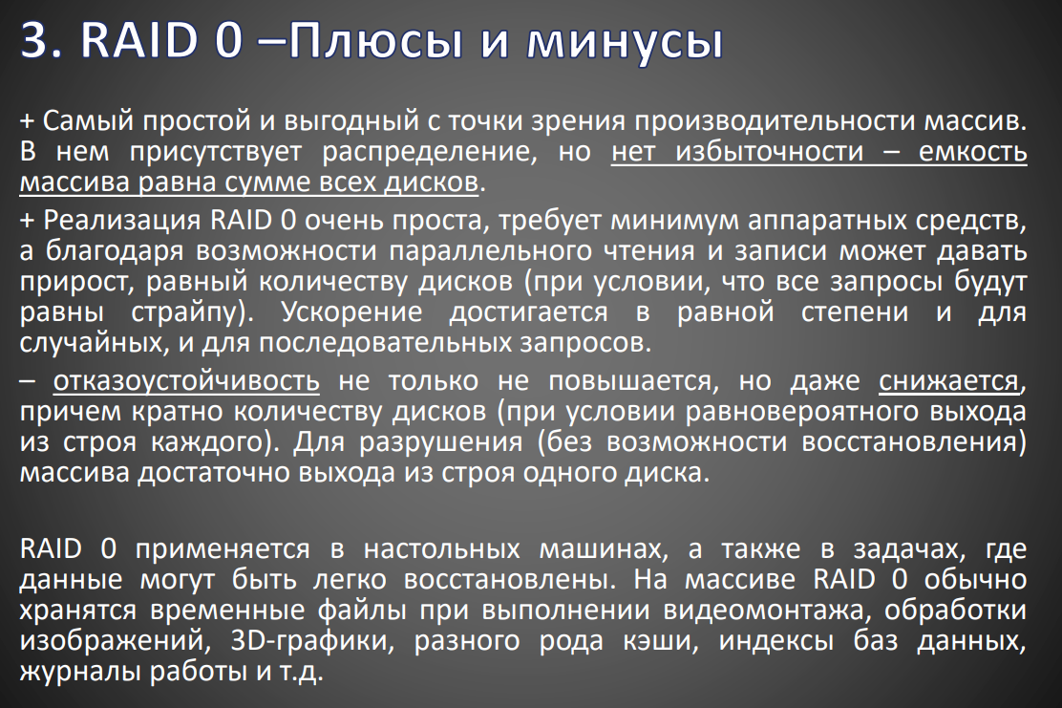

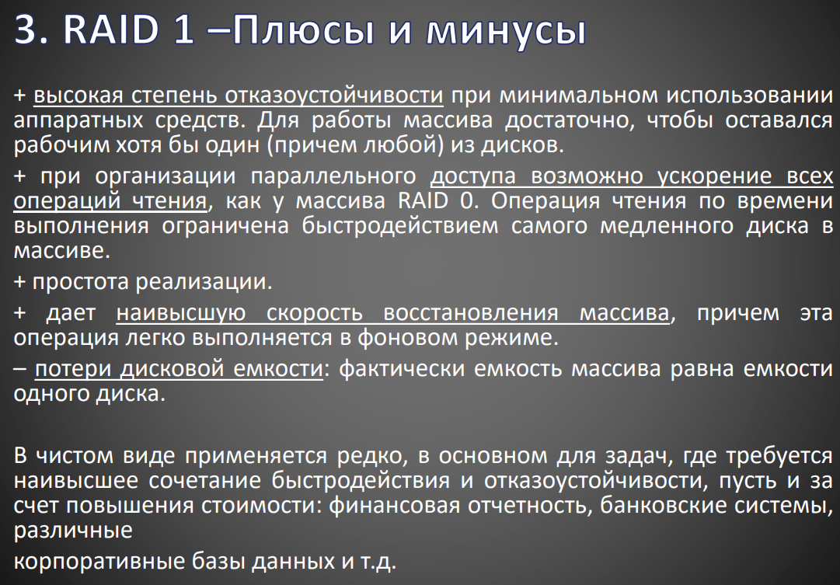

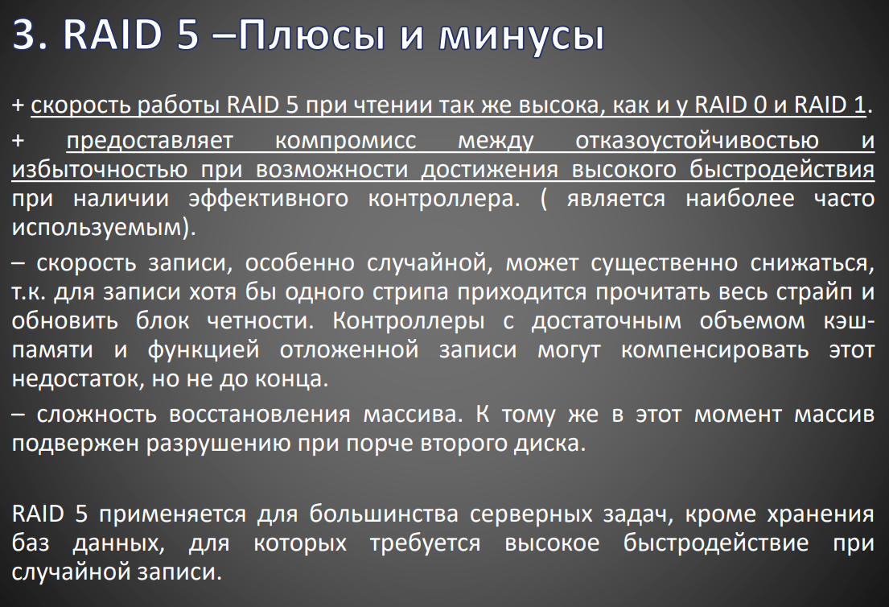

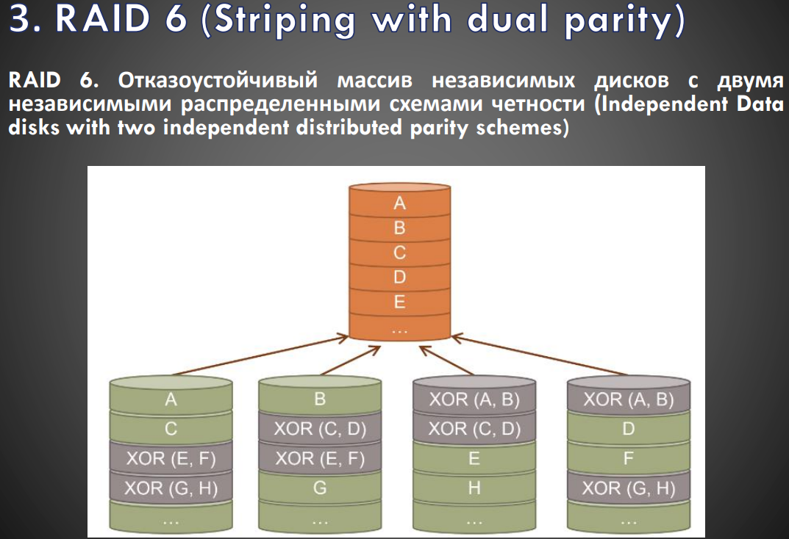

18.Какой принцип работы магнитной записи используется в жестких дисках, и как это позволяет хранить данные?

**Магнитная запись** – это технология, которая лежит в основе работы жестких дисков. Она позволяет записывать и считывать данные путем изменения намагниченности специального материала, покрывающего поверхность диска.

**Как это работает:**

1. **Магнитные домены:** Поверхность диска состоит из крошечных магнитных областей, называемых доменами. Каждый домен может быть намагничен в одном из двух направлений (север-юг или юг-север).
2. **Запись данных:** При записи данных, магнитная головка создает магнитное поле, которое изменяет направление намагниченности доменов в соответствии с бинарными данными (0 или 1). Таким образом, последовательность магнитных доменов с различной ориентацией представляет собой закодированную информацию.
3. **Чтение данных:** При чтении данных, магнитная головка считывает изменения намагниченности доменов и преобразует их в электрические сигналы, которые затем декодируются в исходные данные.

**Преимущества магнитной записи:**

* **Высокая плотность записи:** Возможность записывать большое количество данных на относительно небольшой площади.
* **Долговечность:** При правильном использовании данные на магнитном диске могут храниться десятилетиями.
* **Низкая стоимость:** Магнитные диски традиционно являются одним из самых дешевых способов хранения больших объемов данных.

**Типы магнитной записи:**

* **Продольная магнитная запись (LMR):** В этом методе намагниченность доменов направлена параллельно поверхности диска.
* **Перпендикулярная магнитная запись (PMR):** В этом методе намагниченность доменов направлена перпендикулярно поверхности диска, что позволяет увеличить плотность записи.
* **Черепичная магнитная запись (SMR):** Является развитием PMR и позволяет еще больше увеличить плотность записи за счет перекрытия дорожек.
* **Магнитная головка** перемещается над поверхностью диска, точно позиционируясь над нужным сектором. При записи или чтении данных, головка взаимодействует с магнитными доменами на поверхности диска, изменяя их намагниченность или считывая информацию.

19.Какова структура жесткого диска, и как разделены данные на дорожки, секторы и блоки?

**Основные элементы структуры HDD:**

* **Блинчики (пластины):** Круглые пластины, покрытые ферромагнитным материалом, на которых записаны данные.
* **Головки:** Магнитные головки, которые считывают и записывают данные с поверхности пластин.
* **Шпиндель:** Ось, на которой закреплены пластины и которая вращается с высокой скоростью.
* **Актуатор:** Механизм, который перемещает головки над поверхностью пластин.
* **Контроллер:** Электронная плата, которая управляет работой всех компонентов диска.

**Организация данных на диске**

Для эффективного хранения и доступа к данным, поверхность диска разделена на:

* **Дорожки:** Концентрические окружности на поверхности пластины. Каждая дорожка разделена на секторы.
* **Секторы:** Дугообразные участки дорожки, которые являются минимальной единицей хранения данных.
* **Цилиндры:** Множество дорожек, расположенных друг над другом на разных пластинах и имеющих одинаковый радиус.

**Как данные организованы в секторах, дорожках и блоках?**

* **Сектор:** Это самая маленькая физическая единица хранения данных на диске. Его размер обычно составляет 512 байт или 4096 байт (4 КБ).
* **Дорожка:** Представляет собой концентрическую окружность на поверхности пластины. Все секторы на одной дорожке имеют одинаковый номер.
* **Цилиндр:** Это совокупность дорожек, расположенных друг над другом на разных пластинах. Все дорожки в цилиндре находятся на одинаковом расстоянии от центра диска.
* **Блок:** Логическая единица данных, которая может состоять из одного или нескольких секторов. Операционная система работает с данными на уровне блоков.

**Почему такое деление?**

* **Эффективность:** Разделение на секторы, дорожки и цилиндры позволяет эффективно организовать хранение данных на диске и ускорить процесс поиска нужной информации.
* **Надежность:** Такая организация данных повышает надежность хранения информации, так как позволяет распределять данные по всему диску и уменьшить вероятность потери данных при повреждении отдельных участков.

**Как данные записываются и считываются?**

При записи данных головка перемещается над нужным сектором и изменяет намагниченность поверхности диска в соответствии с записанными данными. При чтении головка считывает изменения намагниченности и преобразует их в электрические сигналы, которые затем декодируются в исходные данные.

20. Как происходит работа с резервными секторами на жестком диске и как они используются для восстановления данных?

**Резервные сектора** на жестком диске представляют собой дополнительные области, предназначенные для замены поврежденных секторов. Это своего рода "страховка" от потери данных.

**Принцип работы**

1. **Обнаружение поврежденного сектора:** Во время работы жесткого диска система постоянно проверяет поверхность диска на наличие ошибок. Если обнаруживается поврежденный сектор, система помечает его как неисправный.
2. **Переназначение сектора:** Вместо поврежденного сектора система начинает использовать резервный сектор. Данные, которые были записаны на поврежденном секторе, автоматически копируются на резервный.
3. **Скрытие поврежденного сектора:** Поврежденный сектор помечается как неиспользуемый, и система больше не пытается записывать на него данные.

**Роль резервных секторов в восстановлении данных**

* **Защита от потери данных:** Резервные сектора помогают предотвратить потерю данных из-за повреждения отдельных секторов диска.
* **Прозрачность для пользователя:** Как правило, процесс переназначения секторов происходит автоматически и не требует вмешательства пользователя.
* **Ограничения:** Количество резервных секторов ограничено, поэтому при большом количестве поврежденных секторов может возникнуть ситуация, когда все резервные сектора будут исчерпаны.

**Важные моменты**

* **S.M.A.R.T.:** Система самомониторинга, анализа и отчетности о технологическом состоянии (S.M.A.R.T.) отслеживает состояние жесткого диска, включая количество переназначенных секторов. Это позволяет пользователю своевременно обнаружить проблемы с диском.

21.Как работает технология NAND-флеш-памяти, используемая в SSD, и как она отличается от магнитной записи в HDD?

**NAND-флеш-память** – это электронная технология хранения данных, которая лежит в основе твердотельных накопителей (SSD). В отличие от жестких дисков (HDD), использующих механические компоненты и магнитную запись, SSD работают на основе электрических зарядов, что обеспечивает более высокую скорость и надежность.

**Как работает NAND-флеш-память:**

* **Ячейки памяти:** Основной элемент NAND-памяти – это ячейка, которая может хранить один или несколько битов данных. Ячейка представляет собой транзистор с плавающим затвором.
* **Запись данных:** При записи данных на плавающий затвор подается электрический заряд. Уровень заряда определяет, какой бит (0 или 1) записан в ячейку.
* **Чтение данных:** При чтении данных измеряется заряд на плавающем затворе. По величине заряда определяется, какой бит был записан.
* **Стирание данных:** Для стирания данных с плавающего затвора удаляется весь заряд.

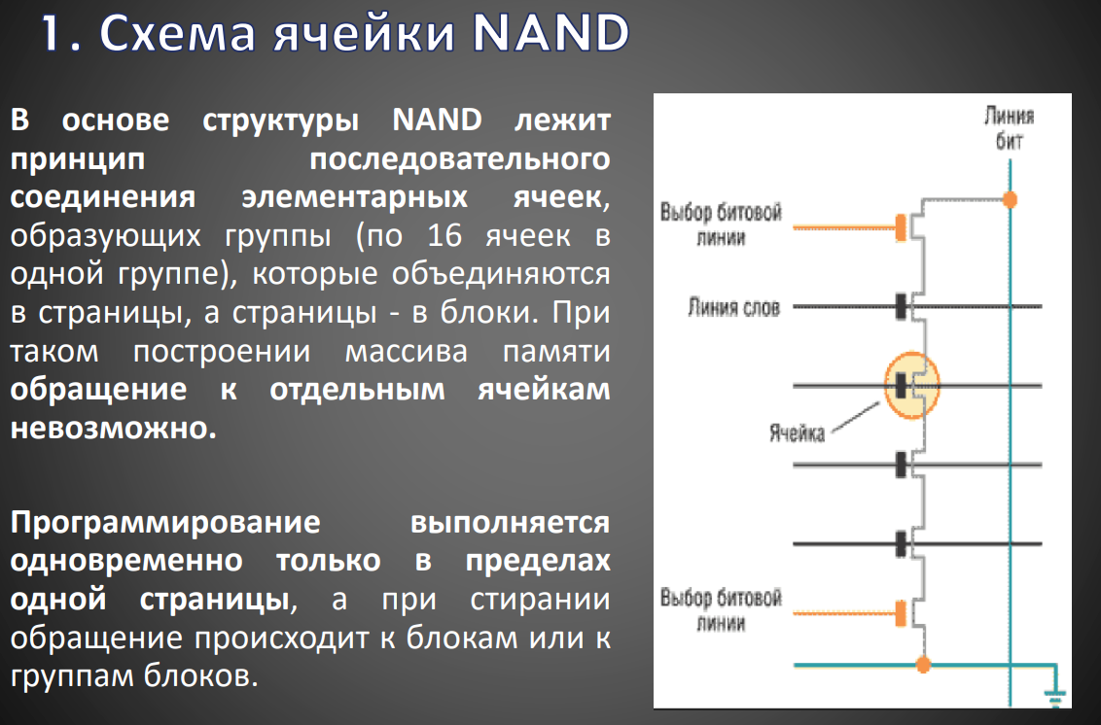

22.Какие типы NAND-флеш-памяти существуют (SLC, MLC, TLC, QLC), и как они влияют на производительность и надежность SSD?

**Типы NAND-памяти**

* **SLC (Single-Level Cell):** В каждой ячейке памяти хранится один бит данных. Это самый быстрый и надежный тип памяти, но и самый дорогой. Благодаря своей долговечности, SLC-память используется в серверных и промышленных SSD, где надежность данных критична.
* **MLC (Multi-Level Cell):** В каждой ячейке хранится два бита данных. MLC обеспечивает более высокую емкость по сравнению с SLC, но при этом немного снижается скорость и долговечность. Этот тип памяти широко используется в потребительских SSD.
* **TLC (Triple-Level Cell):** В каждой ячейке хранится три бита данных. TLC-память еще более емкая, но при этом скорость и долговечность снижаются еще больше по сравнению с MLC. TLC-память используется в большинстве бюджетных SSD.
* **QLC (Quad-Level Cell):** В каждой ячейке хранится четыре бита данных. QLC-память обеспечивает самую высокую емкость, но при этом имеет наименьшую скорость и долговечность. Используется в SSD с очень большой емкостью.

**Как тип NAND-памяти влияет на производительность и надежность SSD**

* **Производительность:**
  + **SLC:** Обеспечивает самую высокую скорость чтения и записи данных.
  + **MLC:** Скорость немного ниже, чем у SLC, но все еще очень высокая.
  + **TLC:** Скорость ниже, чем у MLC, особенно при записи данных.
  + **QLC:** Самая низкая скорость среди всех типов NAND-памяти.
* **Надежность:**
  + **SLC:** Самая высокая надежность, благодаря меньшему количеству циклов перезаписи.
  + **MLC:** Надежность ниже, чем у SLC, но все еще достаточно высокая для большинства потребительских применений.
  + **TLC:** Надежность ниже, чем у MLC, особенно при интенсивной записи данных.
  + **QLC:** Самая низкая надежность, из-за большого количества циклов перезаписи.
* **Емкость:**
  + **SLC:** Самая низкая емкость.
  + **MLC:** Более высокая емкость, чем у SLC.
  + **TLC:** Еще более высокая емкость.
  + **QLC:** Самая высокая емкость.

23.Как устроена ячейка NAND-флеш-памяти, и как происходит чтение и запись данных в ней?

**Устройство ячейки NAND-памяти**

Ячейка NAND-памяти представляет собой полевой транзистор с плавающим затвором. Этот затвор изолирован от остальных частей транзистора слоем диэлектрика. Именно на этом плавающем затворе и хранится электрический заряд, который соответствует определенному биту данных (0 или 1).

**Основные элементы ячейки:**

* **Плавающий затвор:** Изолированный слой, на котором хранится заряд.
* **Управляющий затвор:** Используется для управления потоком электронов к плавающему затвору.
* **Туннельный оксид:** Тонкий слой диэлектрика, через который электроны могут туннелировать на плавающий затвор.
* **Сток и исток:** Выводы транзистора, через которые протекает ток.

**Процесс записи данных**

1. **Туннелирование электронов:** Для записи данных на плавающий затвор подается высокое напряжение. Под действием этого напряжения электроны проникают через тонкий слой туннельного оксида и попадают на плавающий затвор. Количество электронов, попавших на затвор, определяет уровень заряда и, соответственно, записанный бит данных.
2. **Зарядка ячейки:** Чем больше электронов на плавающем затворе, тем выше уровень заряда и тем больше вероятность того, что при чтении будет считана единица.

**Процесс чтения данных**

1. **Измерение заряда:** Для чтения данных измеряется ток, протекающий через транзистор. Величина тока зависит от уровня заряда на плавающем затворе.
2. **Декодирование данных:** По величине тока определяется, какой бит был записан в ячейку.

**Важные особенности:**

* **Ограниченное количество циклов перезаписи:** Каждый цикл записи и стирания данных приводит к износу ячейки. Со временем ячейка может перестать корректно хранить данные.

24.Какие методы управления износом (wear leveling) используются в SSD для равномерного распределения записей по ячейкам памяти?

Для обеспечения долговечности SSD и равномерного распределения записей по ячейкам памяти используются различные методы управления износом. Эти методы позволяют продлить срок службы накопителя и предотвратить преждевременный выход из строя отдельных ячеек.

**Основные методы управления износом:**

* **Выравнивание износа (Wear leveling):** Это ключевой метод, который заключается в равномерном распределении операций записи по всем ячейкам памяти. Контроллер SSD отслеживает количество циклов записи для каждой ячейки и направляет новые данные на те ячейки, которые были использованы меньше всего.
* **Переназначение блоков (Block Management):** По мере износа блоков памяти контроллер SSD переназначает их. Блоки, достигшие предела циклов перезаписи, помечаются как неисправные и исключаются из процесса записи. Данные с этих блоков копируются на новые, свободные блоки.
* **Сбор мусора (Garbage Collection):** Этот процесс заключается в удалении ненужных данных и объединении свободных блоков памяти. Это позволяет оптимизировать использование пространства и повысить производительность SSD.
* **Ограничение числа циклов перезаписи:** Контроллер SSD отслеживает количество циклов перезаписи для каждой ячейки и не позволяет превышать заданный порог.
* **Статическое и динамическое выравнивание износа:**
  + **Статическое выравнивание:** Предполагает предварительное разделение памяти на группы блоков, которые используются поочередно.
  + **Динамическое выравнивание:** Более гибкий подход, при котором контроллер SSD в реальном времени анализирует состояние памяти и принимает решение о распределении данных.

25.Как SSD обеспечивают защиту данных от потери при сбое питания или других непредвиденных ситуациях?

**Основные механизмы защиты данных в SSD:**

* **Отсутствие движущихся частей:** В отличие от HDD, SSD не имеют механических компонентов, что делает их менее подверженными физическим повреждениям при вибрации или ударах, включая внезапные отключения питания.
* **Кэш-память:** Многие SSD используют кэш-память для ускорения записи данных. При внезапном отключении питания данные из кэш-памяти могут быть потеряны, но данные, уже записанные на флеш-память, обычно сохраняются.
* **Технологии выравнивания износа (Wear leveling):** Этот механизм распределяет операции записи по всем ячейкам памяти равномерно, что увеличивает общий ресурс SSD и снижает риск потери данных из-за износа отдельных ячеек.
* **Управление плохими блоками:** SSD постоянно отслеживают состояние ячеек памяти и изолируют неисправные блоки, предотвращая потерю данных.
* **TRIM-команда:** Эта команда позволяет операционной системе сообщать SSD о блоках данных, которые больше не используются, что оптимизирует работу накопителя и повышает его надежность.
* **Защита от сбоев питания (PLP):** Многие современные SSD оснащены специальными конденсаторами, которые обеспечивают питание контроллера SSD в течение короткого времени после отключения электроэнергии, позволяя завершить текущие операции записи и сохранить данные.

**HDD (жесткий диск)**

* **Движущиеся части:** Наличие магнитных дисков и головок делает HDD более уязвимыми к физическим повреждениям при сбоях питания. При внезапном отключении питания головка может повредить поверхность диска.
* **Зоны парковки:** Для предотвращения повреждения головок при сбоях питания в HDD используются зоны парковки. При подаче команды на парковку головки перемещаются в безопасную зону на поверхности диска. Однако, если сбой произошел во время записи данных или перемещения головок, то данные могут быть повреждены.
* **Технологии S.M.A.R.T.:** HDD оснащены технологией самомониторинга, анализа и отчетности о технологическом состоянии (S.M.A.R.T.), которая позволяет отслеживать состояние диска и прогнозировать возможные сбои.